每天一小记，成功一大步
1.2016 4/15 星期五
上午
6.50-8.00 看杨总发的书，还有人人都是产品经理
8.00-8.45 提交前一天代码并更新，途中出现了冲突，所以 浪费了点时间
8.55-9.40 熟悉今天的任务，并在昨天的基础上改样式，我
改了一节课没出来，因为我用的以前的一个详情模板，样式很多，我没找出来。
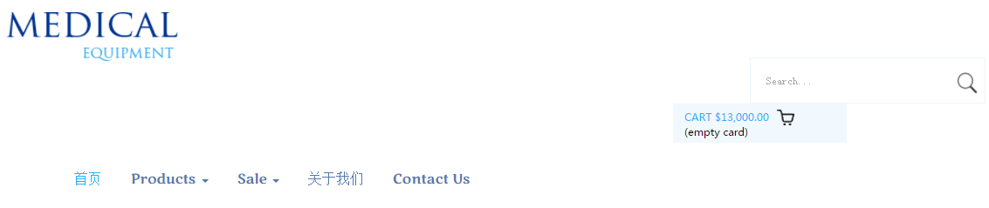
9.50-11.30 这两节课我们组两个人分别帮我找了，但效果还是未出来，所以决定自己写代码样式。
下午
13.00-13.45 自己写的代码样式与本模板不相符，底部调了很久一直跑，所以还是用以前的。
13.55-14.40 在原来的代码上改了代码出现了底部，但导航还是有问题
14.50-15.35 就业课
15.45-16.30 上了一会就业课，然后我数据库产品表添字段，添数据
晚上
18.00-19.40 看加入购物车界面，找模板，思考如何做
19.50-21.30 提交代码，测试当天代码

